
Universidad Mariano Gálvez.
Carrera: Ingeniería en sistemas.
Curso: Programación II
Catedrático: ING. David Alvarez

Tema:
Control de Compras Colecciones y Excepciones

Jussely Saraí Mutas Chitic.
Carnet: 9941-25-28221
Enlace de Github: https://github.com/Jussely-Mutas/programacion-ii-2026/tree/main/Semana_08_Control_Compras

Guatemala 07 de Septiembre 2026.

Análisis Previo
- Qué colección utilizaría para almacenar todos los productos comprados y conservar su orden de ingreso?
ArrayList Producto: Permite almacenar una secuencia ordenada de elementos, manteniendo el orden exacto en el que son ingresados mediante índices numéricos.
- Qué colección utilizaría para almacenar las categorías sin repetirlas?
HashSet String: Almacena elementos únicos garantizando la ausencia de duplicados, ideal para registrar categorías sin repetir.
- Qué estructura utilizaría para relacionar cada categoría con el total gastado en ella?
HashMap String, Double: Estructura clave-valor que asocia una clave única (nombre de la categoría) con un valor total acumulado.
- Una familia necesita buscar rápidamente cuánto ha gastado en una categoría específica, por ejemplo "Alimentos". ¿Cuál de las colecciones estudiadas sería más apropiada y por qué?
HashMap: Ofrece acceso directo e instantáneo a un valor mediante su clave get clave, permitiendo consultar el total de Alimentos en tiempo 1 sin recorrer toda la lista.
- Por qué no sería conveniente utilizar una sola colección para resolver todas las necesidades anteriores?
Ineficiencia de una sola colección: Ninguna colección cumple todas las funciones de forma eficiente a la vez. ArrayList admite duplicados y búsqueda lenta; HashSet no asocia valores ni guarda orden; HashMap requiere claves únicas y no guarda una lista histórica con duplicados de los objetos.

CÓDIGO DE LA CLASE PRODUCTO
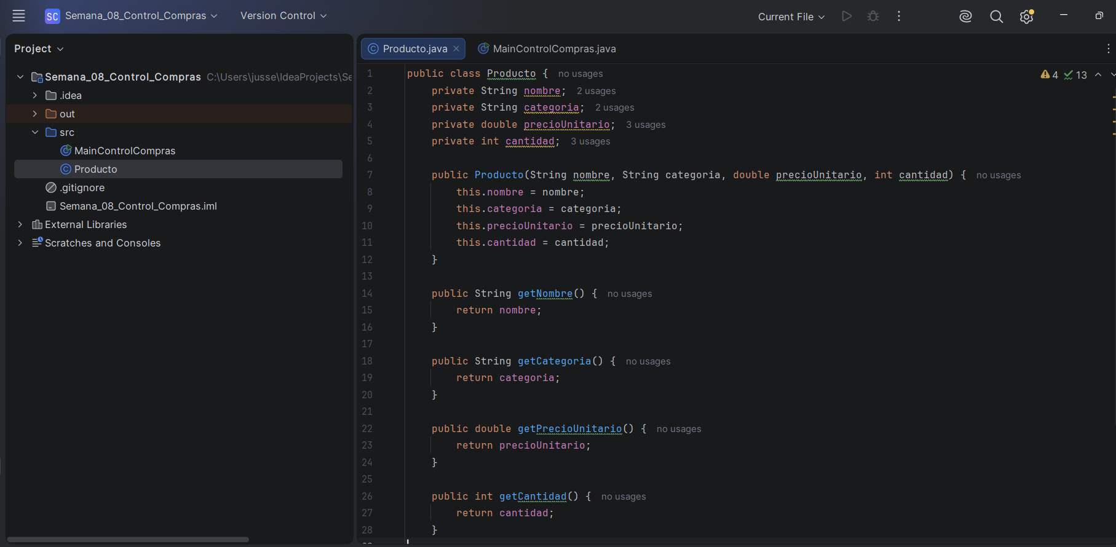

DONDE PUEDEN OBSERVARSE LAS DECLARACIONES UTILIZADAS
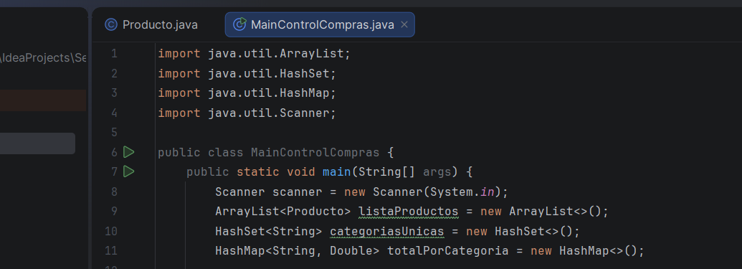

CAPTURA DE LOS CINCO PRODUCTOS VALIDOS
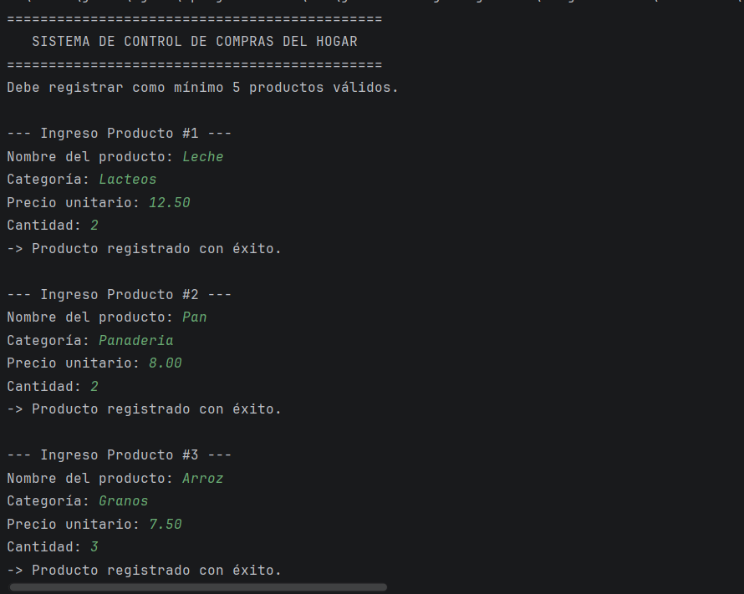

Se observa una categoría repetida y el resultado sin duplicados

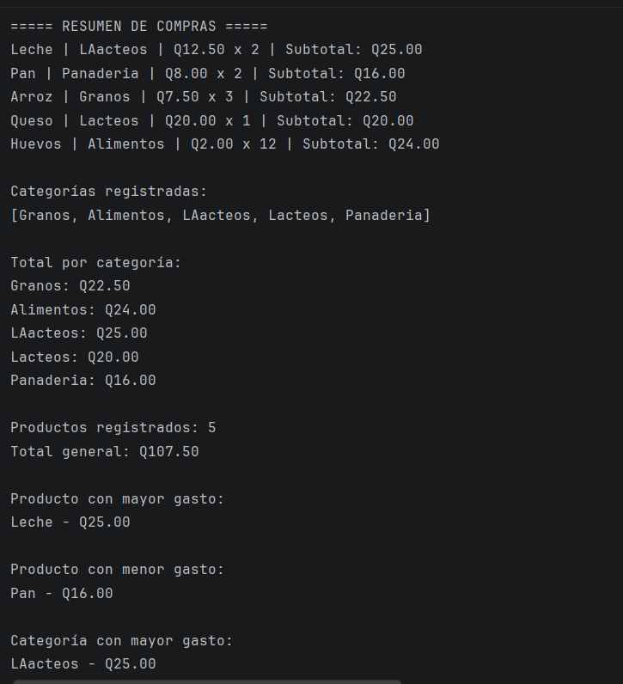

Prueba con precio igual o mayor que cero

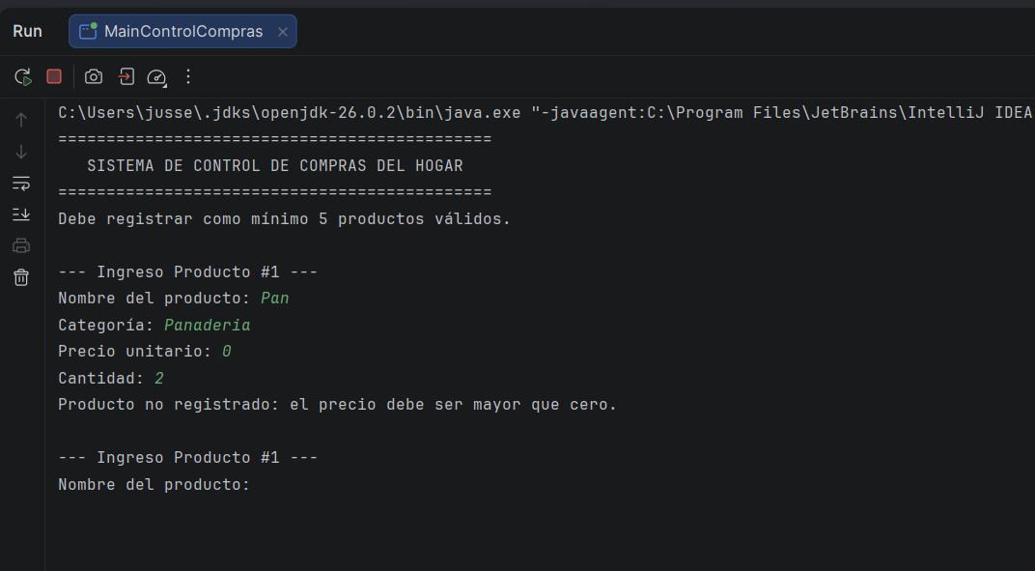

Prueba con cantidad igual o menor que cero
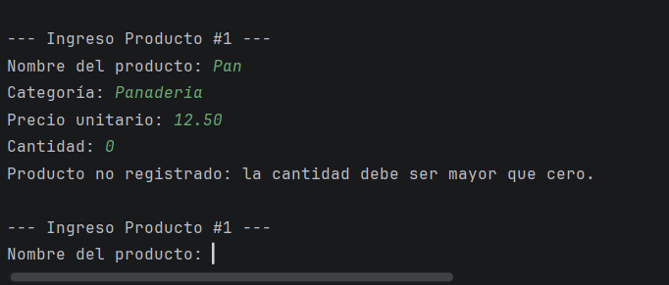

Busqueda de una categoría existente
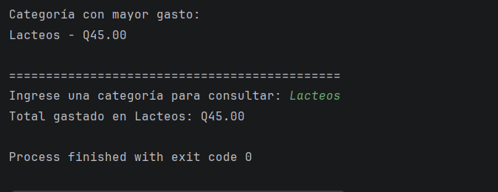

Búsqueda de una categoría inexistente
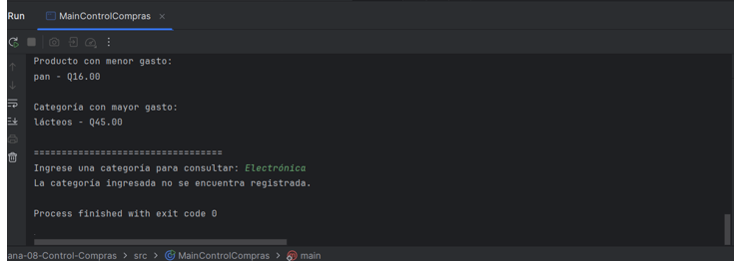

Resumen final del programa
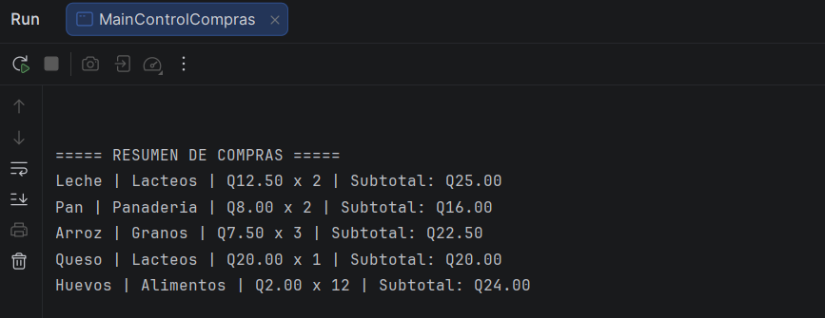

Cálculo Manual de dos subtotales y del total General
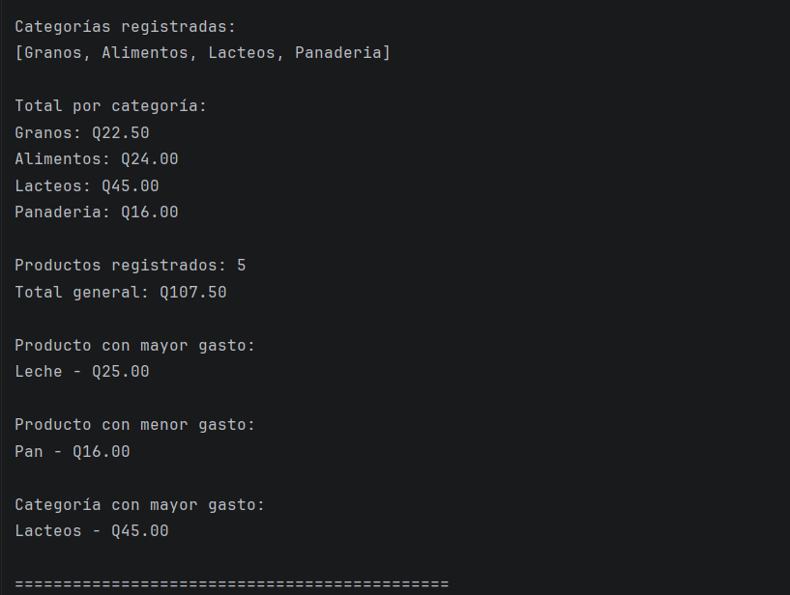

REFLEXION FINAL

¿Por qué fue necesario utilizar tres colecciones diferentes?
Porque cada colección cumple un propósito distinto dentro del programa según sus propiedades: el ArrayList guarda la lista completa de objetos Producto ordenadamente; el HashSet filtra las categorías sin repetir ninguna; y el HashMap relaciona cada categoría directamente con su total acumulado de dinero.

¿Qué ventaja proporcionó el HashSet en comparación con almacenar las categorías únicamente en el ArrayList?
La ventaja principal es que el HashSet evita duplicados de forma automática. Si se usara un ArrayList, habría que hacer un recorrido manual con un if cada vez que se agregara un producto para verificar que la categoría no estuviera repetida, mientras que el HashSet lo gestiona eficientemente por sí solo.

¿Qué ventaja proporcionó utilizar un HashMap para almacenar los totales por categoría?
Permitió asociar un par clave-valor Categoría - Monto Total. Esto hace que consultar el gasto de una categoría sea inmediato sin tener que recorrer toda la lista de productos acumulando sumas cada vez que el usuario hace una búsqueda.
¿Qué parte del programa requirió mayor razonamiento?
La lógica para acumular los subtotales dentro del HashMap utilizando métodos como .getOrDefault y la implementación del ciclo de validación de entradas while para asegurar que ni los precios ni las cantidades fueran valores menores o iguales a cero.

¿Cómo podría utilizarse una aplicación similar en una situación real?
En un sistema de punto de venta POS para abarroterías o supermercados, donde se necesita registrar compras de clientes, calcular el total a pagar, verificar qué familias de productos se venden más y permitir consultas rápidas sobre el consumo por categoría.

